Battle DOOOMでの制作について

小川 聖矢

# ゲームのコンセプト

プログラムに対する知識を高め、個人でゲーム制作を行う経験を身につける。

ユーザーが楽しむのことのできるゲームを作る。

# 制作人数

1人

# 制作期間

2018年12月～2019年７月（８ヶ月間）

# 作ることに苦労したこと

チーム制作ではC＋＋を使って作品作りした経験はあったが、

１人で作るということは初めてでありC＋＋に対しても得意

意識があったわけではなかったため、実際にゲームになるか

どうかが不安であった。

特に苦労した箇所は当たり判定で、Uｎｉｔｙのようなエン

ジンではなかったため１から作ったのでとても時間がかかっ

た。球状とカプセル状の当たり判定はうまくできたが、ステ

ージとの当たり判定（線分で今は行っている）ところがまだ

すり抜けをしてしまうことがあるので改良の余地がある。

また、UIや音源を作ったり探したりすることを１人で行う必

要があったため時間がかかった。

# アピール点

・タイトル画面

　　カメラの動きやエフェクト演出を使って

　　映像のような見栄えにできるようにしました。

・ゲームプレイ画面でのカメラの動き

　　シューティングモードとアクションモードでのカメラを

　　気持ちよく動くようにしました。

・キャラクターのモーション制御

　　モーションの数を増やし、その挙動に合ったモーションを

　　違和感なく動作するようにしました。

・UIの演出

　　プレイしている人がわかりやすいようなUIにしました。

・エフェクト演出

　　エフェクトを沢山使うことでインパクトを増やし、楽しさの

　　ボリュームを増やしました。

・クラス分け

　　クラスを分けて制作をすることで、コードを読みやすくし

　　容易に修正ができるようにしました。

# 改善するべき点

・当たり判定をもっと精密に

　　ステージとの当たり判定がまだ完成していない為、

　　ステージ外に飛び出してしまうことがある。

・敵の攻撃パターンが少ないこと

　　敵の種類も多いとは言えない為、１体１体の行動パターンを

　　増やすことでさらにゲームのクオリティアップを狙う。

・エフェクトの演出をまだ増やす

　　エフェクトを適応できる箇所はまだまだ沢山ある。

・操作性の向上

　　操作性が現段階では完ぺきではなく、気持ちの良い操作を

　　実現するために改良が必須。

・細かい修正は山ほどあります

　　上記で示したもの以外でも修正すべき箇所が存在する。

# 操作方法

[シューティングモードでの操作]

・XBOXコントローラでの操作　(ゲーム内のポーズ画面にも記載してあります)

　 左スティック ：　プレイヤーの移動

　 右スティック ：　視点の移動(エイム視点移動)

　 A　 ：　ジャンプ、ポーズ中のキャンセル

　 B ：　防御、ポーズ中の決定、シーン移動

　 X ：　リロード

　 Y ：　近接攻撃

　 LB ：　エイム

　 RB ：　遠距離攻撃(エイム中のみ)

　 十字ボタン右 ：　アイテムボックスを開く

R3 ：　アイテムボックスのアイテムを使う

　 十字ボタン下 ：　挑発(効果なし)

　 スタートボタン ：　ポーズ画面を開く

　 オプションボタン ：　ゲーム終了

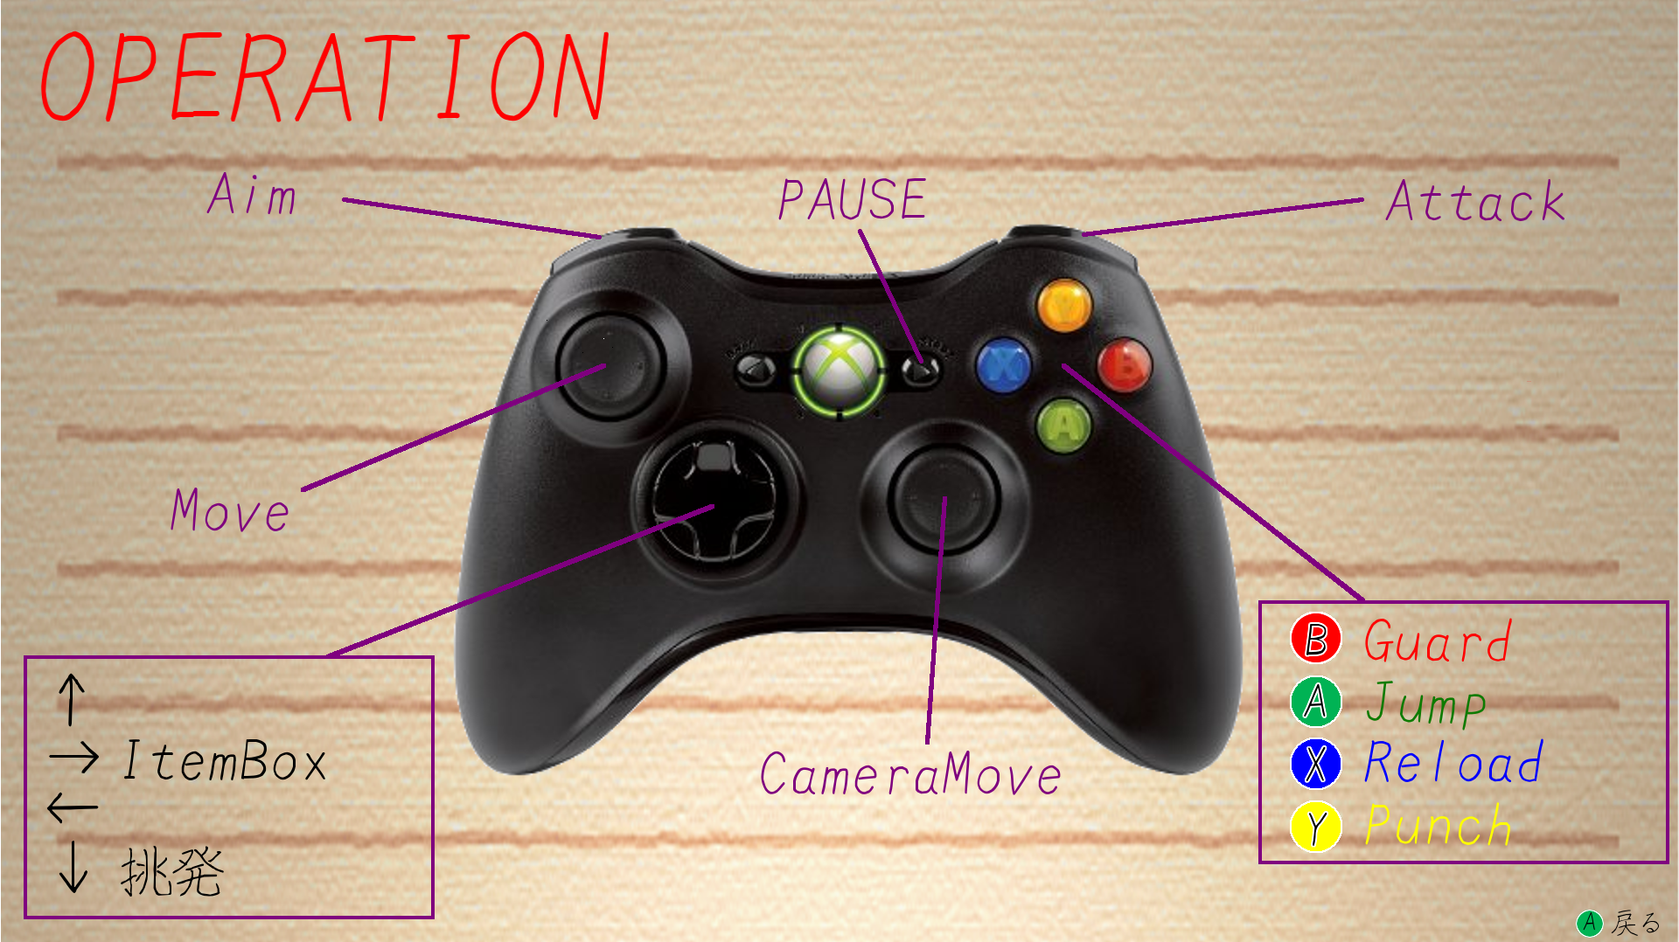

・キーボードでの操作

WASD ：　プレイヤーの移動

　 カーソル(↑←↓→) ：　視点の移動(エイム視点移動)

　 LCTRL　 ：　ジャンプ、ポーズ中のキャンセル

　 SPACE ：　防御、ポーズ中の決定、シーン移動

　 E ：　リロード

　 Q ：　近接攻撃

　 LSHIFT ：　エイム

R ：　遠距離攻撃(エイム中のみ)

　 H ：　アイテムボックスを開く

X ：　アイテムボックスのアイテムを使う

　 G ：　挑発(効果なし)

　 Tab ：　ポーズ画面を開く

　 ESC ：　ゲーム終了

[アクションモードでの操作]

・XBOXコントローラでの操作　(ゲーム内のポーズ画面にも記載してあります)

　 左スティック ：　プレイヤーの移動

　 右スティック ：　視点の移動

　 A　 ：　回避、ポーズ中のキャンセル

　 B ：　攻撃、ポーズ中の決定、シーン移動

R3 : ターゲットカメラ

　 スタートボタン ：　ポーズ画面を開く

　 オプションボタン ：　ゲーム終了

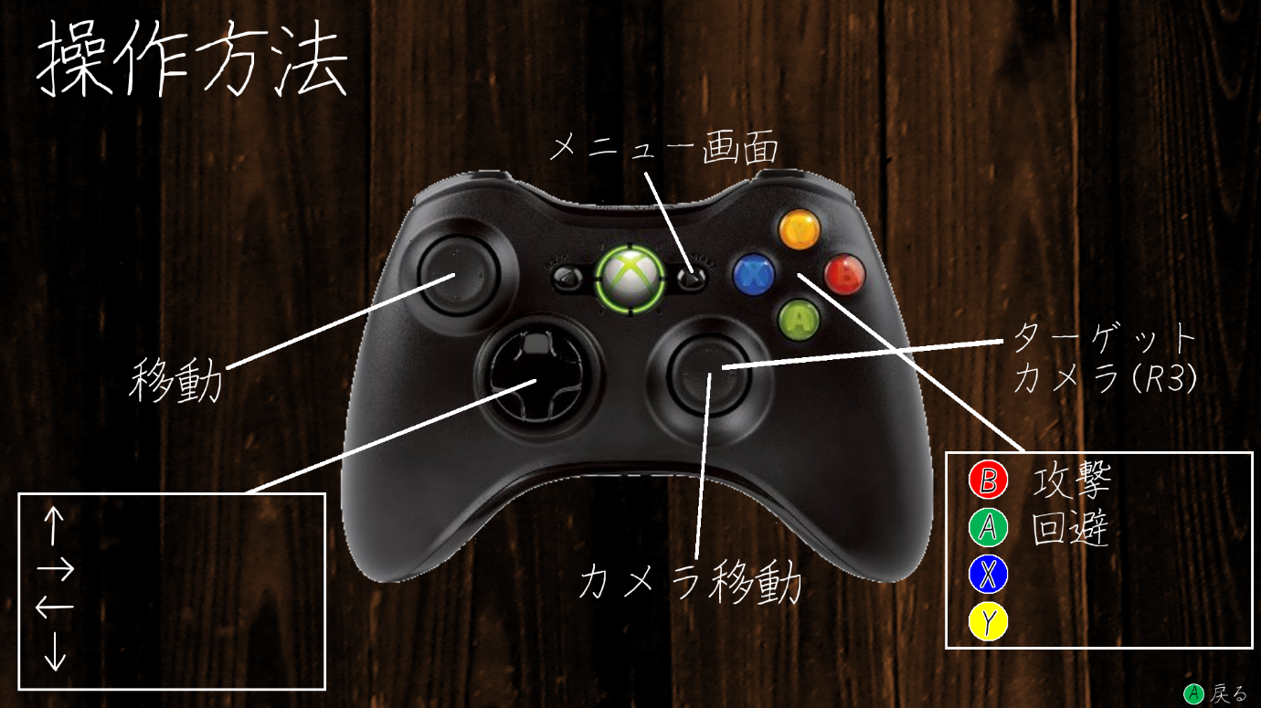

・キーボードでの操作

　 WASD ：　プレイヤーの移動

　 カーソル(↑←↓→) ：　視点の移動(エイム視点移動)

　 LCTRL　 ：　回避,ポーズ中のキャンセル

SPACE ：　攻撃、ポーズ中の決定、シーン移動

C ：　ターゲットカメラ

　 Tab ：　ポーズ画面を開く

　 ESC ：　ゲーム終了